Храпчины из села Кистер — находки в архиве
ГАБО (Брянский архив), фонд 542, опись 2, дело 156. Ревизская сказка крестьян помещика П.С. Жадкевича, село Кистер Стародубского повета, 12 марта 1816 года.
В скобках: возраст в 1811 году → возраст в 1816 году.

Семья № 100 (лист 51)
- Тимофей Антонов Храпчин (49 → 53), род. ок. 1763
- сын Никита (15 → 19), род. ок. 1797
- сын Илья (7 → 11), род. ок. 1805
- жена Вера Агеева (50), род. ок. 1766
- дочь Устинья (18)
- дочь Марина (10)
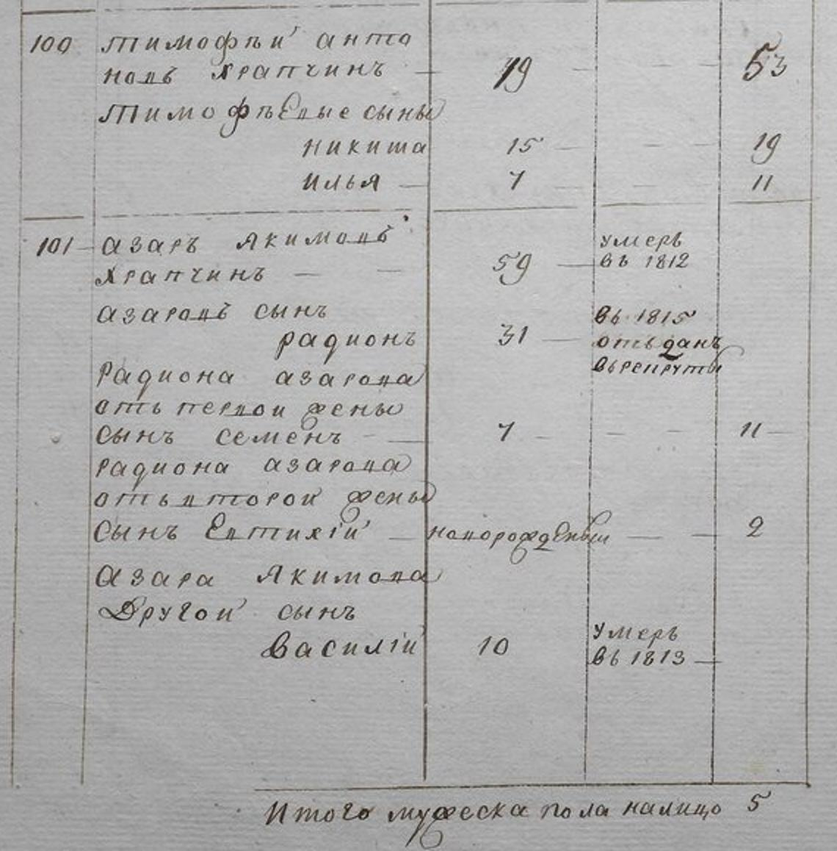

Семья № 101 (лист 51)
- Азар Акимов Храпчин (59) — умер в 1812 году
- сын Радион Азаров (31) — отдан в рекруты в 1815 году
- внук Семен, сын Радиона от первой жены (7 → 11)
- внук Евтихий, сын Радиона от второй жены (новорождённый → 2)
- сын Василий Азаров (10) — умер в 1813 году

Семья № 169 (лист 82)
- Иван Иванов Храпченок (69) — умер в 1815 году
- сын Тимофей (6 → 10), род. ок. 1806
- жена Евдокия Иванова (44)
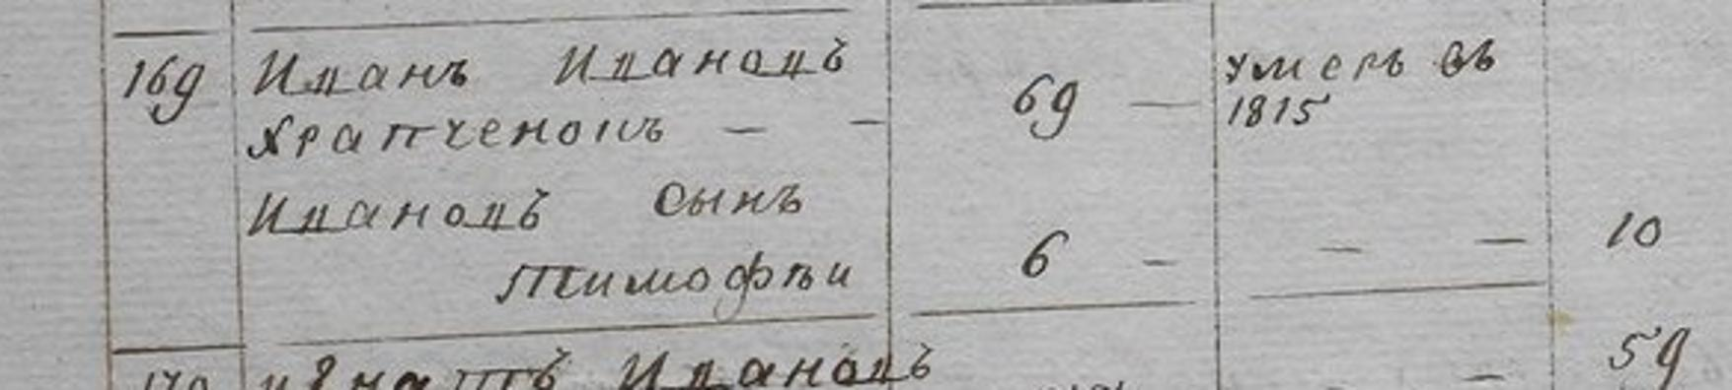

Что проверено
Дело | Год | Место | Результат
156 | 1816 | Кистер, пом. Жадкевич | Храпчины: семьи 100, 101, 169
486 | 1850 | Случевск, Кистер, Сухосеевка | нет
51 | 1811 | Кистер, пом. Молявкина | нет
122 | 1816 | Кистер, казённые крестьяне | нет
418 | 1850 | Кистер, казённые крестьяне | нет
32 | 1811 | Гудовка и соседние сёла | нет

Хромяк / Хроменко / Хроменок в этих 6 делах не найдены.
Рукопись прочитана нейросетью. Имена и возраст в найденных семьях сверены по увеличенным фрагментам скана.

